Bevindingen 2008 (door Sjaak de Braal)
In 2008 zijn er 21 meldingen binnen gekomen
De gemelde SKPers zijn gevangen door acht karpervissers.
Het betrof tien meldingen uit de lichting 2004. Vijf uit 2005 en zes van de uitzetting van 2006.
Vanaf het begin van het seizoen waren de vangsten ronduit slecht. Er werden zelfs om onverklaarbare redenen een aantal dode karpers aangetroffen.
Verschillende karpervissers zochten hun heil elders.
De weinigen die de moeite namen om in het najaar op de kreek te blijven vissen konden tot hun verrassing nog mooie vangsten maken.
Het zou de vissers die de moeite namen te melden te kort doen door te stellen dat het SKP op zijn retour is. Sterker nog het geringe aantal totaal gevangen karpers maakt dat het SKP nog steeds succesvol verloopt.
Dit jaar heeft Patrick de Brabander de meeste meldingen op zijn conto staan. Patrick heeft het gehele jaar door SKPers gevangen. Gezien de omstandigheden kunnen we stellen dat Patrick kennis van zaken heeft. Uiteraard is Patrick de man die dit jaar met zijn gratis verdiende vergunning weer een aantal SKPers gaat melden.
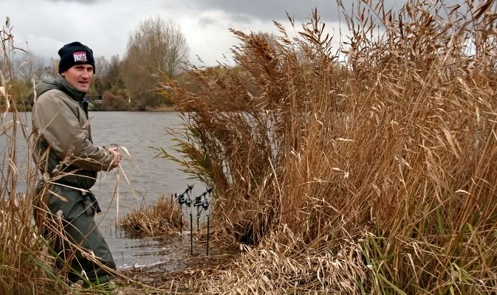
SKPers 2004
Van de SKPers uit 2004 zijn dit jaar de meeste meldingen binnen gekomen. Niet verwonderlijk omdat deze vissen volledig geïntegreerd zijn.
Nummer 35 uit deze lichting is inmiddels een bekende. Deze vis wordt jaarlijks gemeld. In 2008 zelfs twee maal.
Tot eind 2007 was het de snelst groeiende gemelde SKPer. In totaal is deze vis vijf maal gemeld.
Dit jaar is de groei van deze vis gestagneerd. Eind 2007 bedroeg het gewicht 9300 gram.
Begin 2008, 9100 gram en in november van dat jaar 8800 gram. Het wordt dus interessant deze SKPer te volgen in de toekomst.
Uitschieters van deze lichting zijn de nummers 4 en 26.
Nummer 4 is uitgezet op een gewicht van 2000 gram en woog nu 9800 gram. Nummer 26 is uitgezet op een gewicht van 1720 gram en woog in oktober 9900 gram. Voorwaar een groei van 8180 gram in vier jaar tijd. Het is tevens de zwaarst gemelde SKPer van de kreek tot nu toe.
In 2007 bedroeg het gemiddelde groeigewicht van deze gemelden ruim 4000 gram ten opzichte van de uitzet datum. In 2008 kwam het neer op 6100 gram.
SKPers 2005
Hiervan zijn er in totaal 36 stuks uitgezet. In 2008 zijn er van deze lichting vijf meldingen genoteerd.
Nummer 122 is met een gewicht van 7500 gram gemeld en daarmee de snelst groeiende van deze lichting. Deze SKPer is in 2005 uitgezet met een gewicht van 2100 gram.
Een groei aan van 5400 in drie jaar tijd.
Een bijzondere SKPer uit deze lichting is nr. 107. Deze vis is ieder jaar gemeld.
In 2006 op 3800 gram, in 2007 op 4500 gram en in 2008 op 6000 gram. Met een uitzetgewicht van 2500 gram blijkt dat ook deze SKPer het goed naar de zin heeft op onze kreek.
Het zou leuk zijn dat deze in 2009 opnieuw gemeld wordt om na te gaan hoe de ontwikkeling verder verloopt.
Ten opzichte van de uitzetdatum zijn de gemiddelden van deze SKPers 4500 gram in gewicht toegenomen.
SKPer 2006.
Van deze “Valkenwaarders” zijn er destijds 63 stuks uitgezet op verschillende locaties op de Otheense kreek.
Deze lichting kenmerkt zich door lage uitzet gewichten. Gemiddeld kwamen deze SKPers tijdens de uitzetting ongeveer op een 850 gram. Te weinig?? Het is nog te vroeg om te bezien wat er van deze SKPers terecht zal komen.
Dit jaar een zestal meldingen van dit
ras.
Een bijzondere is nummer 323. Deze SKPer werd op korte tijd achter elkaar gevangen al vroeg in het jaar. In een tijdsspanne van 3 maanden is deze vis gemeld. Het bleek dat tussen de meldingstijden een vermindering van 100 gram had plaats gevonden. Deze SKPer was in twee jaar tijd na de uitzetting 470 gram in gewicht toegenomen.
De snelst groeiende gemelde SKPer van deze uitzetting was nummer 344 en woog 4700 gram.
Het totaal gemiddelde groei van deze SKPers is 2650 gram in twee jaar.
Ten op zichtte van de uitgezette SKPers van de vorige jaren blijft deze lichting in het spoor van de groei.
Het blijft interessant te ondervinden wat deze lichting in de toekomst zal opleveren.
Samengevat.
In totaal zijn er in vier jaar tijd 73 meldingen geweest van 52 verschillende SKPers
We kunnen stellen dat er volop groei in de SKPers zitten. We zitten inmiddels dicht bij de grens van 20 pond met de lichting uit 2004. Los van een paar vissen die een mindering in gewicht vertonen, zien we een mooie gemiddelde opwaartse curve in de gewichten over de meldingen van 2008.
In 2005 zijn er om verschillende redenen weinig SKPers uitgezet. Deze “Duitsers” zaten mooi op gewicht. Een aantal van deze lichting kwamen met hun uitzetgewicht boven de twee kilo.
Sommigen van deze SKPers streven zelfs een paar soortgenoten uit 2004 in gewicht voorbij.
De uitzetting in 2006 was een andersoortig ras. Daar waar de eerste twee jaar “Duitsers”
uitgezet waren, betrof het nu “Valkenswaarders”.
Deze kenmerken zich als schitterend mooi geschubde karpertjes. Volschubs en Rijenkarpers waren in ruime mate aanwezig. Tussen dit ras zaten ook een tiental “Duitsers”.
Opvallend was dat gaandeweg 2008 een paar van deze “Duitsers” gevangen werden. Deze waren in tegenstelling tot de Valkenswaarders ruimer in gewicht toegenomen.
Eerlijkheidshalve dient vermeld te worden dat er geen Valkenswaarders meer na het voorjaar gemeld zijn.
Tot Slot.
De onderlinge verscheidenheid van rassen en de verschillende jaargangen maakt dat het Spiegelkarperproject in de toekomst steeds interessanter wordt.
Een aantal enthousiaste karpervissers staan in de startblokken om dit jaar weer SKPers te kunnen melden.
Deze fanatieke karperaars worden op hun wenken bediend.
Het ziet ernaar uit dat eind dit jaar opnieuw door ONI een uitzetting van SKPers zal plaats vinden op de kreek.
Net als de voorgaande jaren komt diegene die dit jaar de meeste SKPers meldt in aanmerking van een gratis vergunning van ONI voor 2010.
Melders die liever niet op de site willen, kunnen dit kenbaar maken.
Van alle gemelde SKPers ontvangt je de voortgang van de desbetreffende SKPer.
Namens karpercommissie wensen we alle hengelsporters een succesvol jaar toe,
Sjaak.

